# KATA PENGANTAR





*“Hai orang-orang yang beriman, sukakah kamu aku tunjukkan suatu perniagaan yang dapat menyelamatkanmu dari azab yang pedih? (10) . yaitu) kamu beriman kepada Allah dan Rasul-Nya dan berjihad di jalan Allah dengan harta dan jiwamu. Itulah yang lebih baik bagimu, jika kamu mengetahui (11)” (Ash- Shaff : 10-11).*

Alhamdulillahirabbil’alamin, segala puji dan syukur peneliti panjatkan kehadiran Allah SWT, karena atas berkat rahmat dan karunianya sehingga mampu menuntun peneliti dalam mengerjakan penelitian ini yang berjudul **“Pengembangan Lembar Kerja Peserta Didik Berbasis *Problem Based Learning* Pada Materi KPK Dan FPB Di Kelas V SD”.** Penelitian ini dimaksudkan untuk memenuhi sebagian syarat untuk memperoleh gelar Sarjana Ilmu Pendidikan di Program Studi Pendidikan Guru Sekolah Dasar Universitas Muslim Nusantara AL-Washliyah. Dalam penyusunan skripsi penelitian ini, penulis mendapat bantuan dan bimbingan serta dukungan moril maupun material dari berbagai pihak, sehingga proposal ini dapat penulis selesaikan. Oleh sebab itu, penulis ucapan terimakasih kepada:

1. Bapak Dr. KRT Hardi Mulyono, K. Surbakti selaku Rektor Universitas Muslim Nusantara AL-Washliyah;
2. Bapak Dr. Samsul Bahri, M.Si selaku Dekan Fkip Universitas Muslim Nusantara AL-Washliyah;
3. Ibu Dra. Sukmawarti, M.Pd selaku ketua program studi Pendidikan Guru Sekolah Dasar Universitas Muslim Nusantara AL-Washliyah;
4. Bapak Drs. Hidayat, M.Ed. Selaku dosen pembimbing yang telah banyak membantu, membimbing dan memberikan ide-ide serta saran sehingga selesainya penulisan proposal ini;
5. Kepala Sekolah beserta para guru SD Nurhasanah yang telah membantu melengkapi data penelitian ini;
6. Teristimewa kepada kedua Orang Tua saya Ayahanda Misman dan Ibunda saya Juriani yang selalu meberikan dukungan, doa restu, bimbingan, saran, kasih saying, memberi doa dan materi kepada penulis selama mengikuti Pendidikan sampai dengan selesai;

Akhirnya penulis berharap semoga proposal ini bermanfaat bagi kita semua dan semoga Allah SWT melimpahkan berkat dan kebaikan-kebaikannya untuk kita semua, Amin.

Medan, Maret 2023

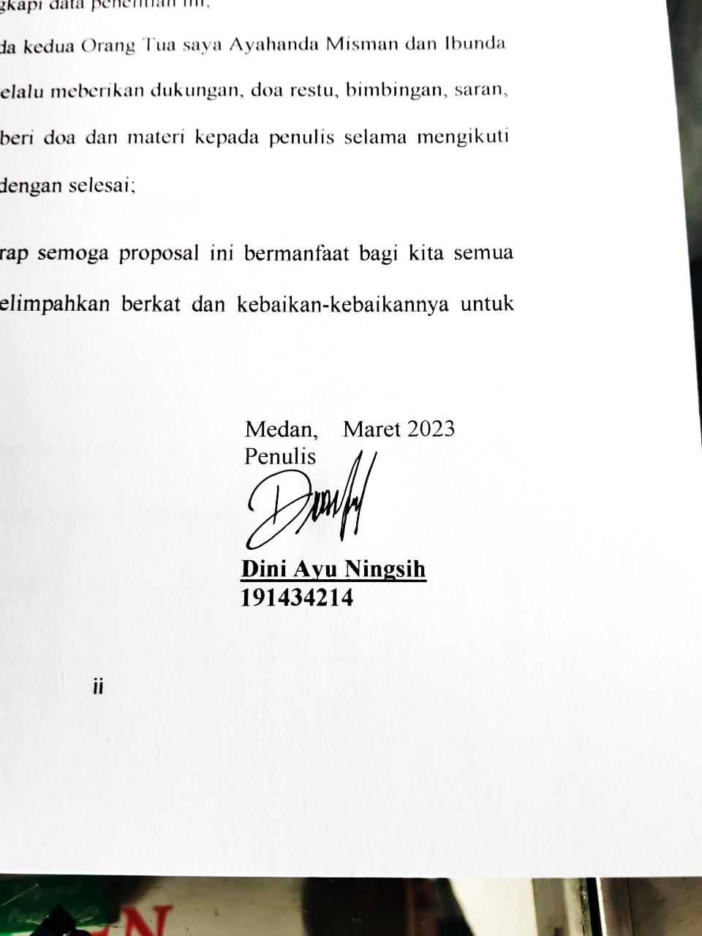Penulis

**Dini Ayu Ningsih**

**191434214**